Hinnasto 2026

Kulutushinnat

Hintoihin lisätään voimassa oleva arvonlisävero
 | alv 0% | alv 25,5%
Normaali kulutushinta | 1,607 €/m³ | 2,02 €/m³
Kasteluvesi ja vesi yli 250 m³/vuosi kulutuspaikan mittarin mukaan | 3,30 €/m³ | 4,14 €/m³
Vapaa-ajanasunto ja muu tilapäinen liittymä / käyttö ilman liittymää | 3,30 €/m³ | 4,14 €/m³
Jätevesimaksu  - Hulevesivuototapauksissa, joissa sadevettä pääsee viemäriverkostoon tai kiinteistölle ei ole rakennettu erillistä huleveden imeytysjärjestelmää, veloitetaan kaksinkertainen jätevesimaksu. | 2,17 €/m³  4,34 €/m³ | 2,72 €/m³  5,45 €/m³
Perusmaksut
PUHTAAN VEDEN PERUSMAKSUT
Puhtaan veden perusmaksun määräysperusteena on vesiliittymäsopimuksessa olevat pisteet, jossa yhden pisteen hinta on: | 0,55 €/kk | 0,69 €/kk
NS KESÄVEDEN PERUSMAKSUT (vapaa-ajan asuntoalueille)*  - 10-60 kulutuspaikkaa, putkihalkaisija 20–63 mm  JÄTEVEDEN PERUSMAKSUT | 535,00 €/vuosi |  | 671,43 €/vuosi
Jäteveden perusmaksun määräysperusteena on vesiliittymäsopimuksessa olevat pisteet, jossa yhden pisteen hinta on: | 0,275 €/kk |  | 0,337 €/kk
Palopostin perusmaksu/vuosi ja paloposti | 161,00 €/vuosi |  | 202,06 €/vuosi
Perusmaksut peritään liittymispäivästä alkaen.

Vesiliittymähinnaston pisteytystaulukko on LIITTEESSÄ 1

Mitä vesivuoto maksaa?
Alla olevasta kaaviosta voi nähdä kuinka paljon putkivuodot voivat maksaa vuosittain riippuen vuodon suuruudesta. Kuten voi huomata, vuotavat kohdat aiheuttavat pidemmän päälle suuren menoerän. Siksi sinun kannattaa korjauttaa vuotavat hanat, vessat ja muut! Vesi ei myöskään ole loputon luonnonvara, joten meidän kaikkien tulee olla huolellisia sen käytössä!
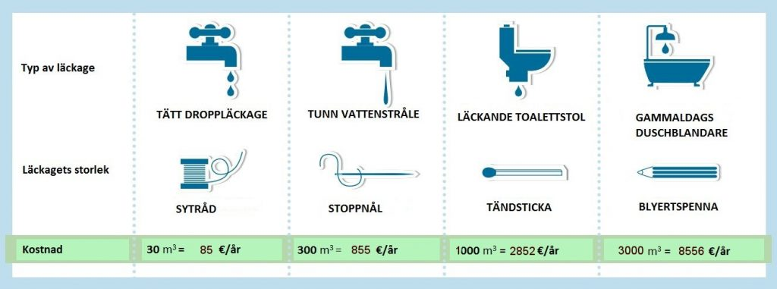

Palvelumaksut Hinnat sis. alv 25,5%
 | alv 0% | alv 25,5%
Paperilaskutuslisä/lasku | 5,00 € | 6,28 €
Lukemamaksu, jos asiakas ei ole ilmoittanut 14 vrk kuluessa laitoksen pyynnöstä | 80,00 € | 100,40 €
Mittarin kalibroinnintarkastus asiakkaan pyynnöstä (veloitetaan mikäli kalibrointi on kunnossa) | 500,00 € | 627,50 €
Mittarin kalibroinnintarkastus asiakkaan pyynnöstä max. 63 mm | 750,00 € | 941,25 €
Mittarin kalibroinnintarkastus asiakkaan pyynnöstä max. 110 mm | 1 200,00 € | 1 506,00 €
Venttiilin etsiminen, mikäli sijaintikilpi on poistettu | 1 200,00 € | 1 506,00 €
Sijaintikilven asennus (sis. kilven) | 100,00 € | 125,50 €
Mittarivuokra tilapäisessä liittymässä, tai lisämittari jakson / vuoden aikana | 300,00 € | 376,50 €
Tuntiveloitus: rakennukset, korjaukset, huollot (sis. matkakulut) | 50,00 €/h | 62,75 €/h
Tuntiveloitus: rakennukset, korjaukset, huollot ja muut suuremmat työt yli 16 h | 50,00 €/h | 62,75 €/h
Tuntiveloitus sekä lisätyömaksu työajan ulkopuolisesta työstä (pyhinä 100 €/h) | 80,00 €/h | 80,00 €/h
Sulkuventtiilin sulkeminen asiakkaan pyynnöstä | 100,00 €/krt | 125,50 €/krt
Sulkuventtiilin avaaminen asiakkaan pyynnöstä | 100,00 €/krt | 125,50 €/krt
Höyrykone+ 2x ammattihenkilö | 125,00 €/h | 156,88 €/h

Myöhästymismaksut
Myöhästymiskorko Suomen pankin viitekoron mukaan | 7,0 %
Minimimyöhästymismaksu ja lisämaksu lähetetystä perintäkirjeestä | 10,00 € | 12,55 €
Mittarin sulkemismaksu maksujen suorittamatta jättämisen seurauksena | 150,00 € | 188,25 €
Mittarin avaamismaksu rästiin jääneiden maksujen suorittamisen jälkeen | 150,00 € | 188,25 €

Liittymispaketti vettä ja viemäriä varten sisältää tarvikkeet.
Vesiliittymäpaketti tontille. Materiaali 20–40 mm, liitäntätyö ja vesimittari | 450,00 € | 564,75 €
Vesiliittymäpaketti. Materiaali 40–50 mm, liitäntätyö ja vesimittari | 600,00 € | 753,00 €
Viemärin materiaali- ja asennusmaksu 20 m tontin rajasta, tai 40 m talosta | 2 000,00 € | 2 510,00 €
Kaivutyöt liitoksesta mittarille tekee liittyjä.

Liittymismaksut
Vesiliittymämaksu: | alv 0%
Omakotitalo, jonka pinta-ala on < 100 m² | 1 900,00 €
Omakotitalo, jonka pinta-ala on 100 m² – 200 m² | 2 100,00 €
Omakotitalo/paritalo, jonka pinta-ala on > 200 m² >350m² | 2 500,00 €
Vapaa-ajan asuntoalue (kesävesi) | 2 200,00 €
Rivitalo, jonka pinta-ala on > 350m² <500 m² | 5 800,00 €
Teollisuuskiinteistöt | 6 500,00 €
Asuinkerrostalo | 10 000,00 €
500 m² ylittävältä osalta huomioidaan liittymismaksussa 500 €/alkava 500 krsm²

Jätevesiliittymämaksu
Omakotitalo, jonka pinta-ala on < 100 m² | 4 100,00 €
Omakotitalo, jonka pinta-ala on 100 m² – 200 m² | 4 500,00 €
Omakotitalo/paritalo, jonka pinta-ala on > 200 m² <350m² | 5 200,00 €
Liittymismaksu on enintään 12 000 €/liittymä, kun liitosjohdon halkaisija on enintään 63 mm. Yli 63 mm liitosjohto voidaan rakentaa, mikäli runkoverkko on yli 63 mm ja mikäli liittymän tuleva kulutus on verkoston toimituskapasiteetti huomioiden mahdollista. Kapasiteetin riittävyys arvioidaan tapauskohtaisesti. Oman paineenkorotuslaitteiston käyttö voidaan sallia vain oman vesisäiliön kanssa: asentaminen ja käyttäminen edellyttää myönteistä rakentamislupapäätöstä.

Jätevesiliittymäsopimus
Rivitalo, jonka pinta-ala on > 350m² <500 m² | 7 500,00 €
Teollisuuskiinteistöt | 9 500,00 €
Asuinkerrostalo | 12 000,00€
500 m² ylittävältä osalta huomioidaan liittymismaksussa 500 €/alkava 500krsm².
Vesi, viemäri – ja hulevesiliittymien yli 10m: n kanaalilouhinta laskutetaan erikseen.

* Ns. kesäveden toimintamalli
Yksi liittymä alueelle esim. tiekunta, jolta peritään maksu käytetystä vedestä sekä perusmaksu. Vesi on tarkoitettu pesukäyttöön. Vastuu kesäveden tarkoituksen mukaisesta käyttämisestä on veden loppukäyttäjällä.

Veden toimittaminen keskeytetään talveksi erikseen liittyjän kanssa sovittavaksi ajaksi. Liittyjä vastaa mittarikaivon jälkeisestä verkostosta, suluista, tien alituksista ja kulutuspaikkakohtaisista mittareista tai delegoi vastuun omalla päätöksellään loppukäyttäjälle. Puhtaan veden perusmaksun määräysperusteena on vesiliittymäsopimuksen mukaisesti loppukulutuspaikkojen lukumäärän mukaisesti

Pätee kaikkiin liittymiin alkaen 1.7.2026

Liite 1
Vesiliittymähinnaston pisteytystaulukko
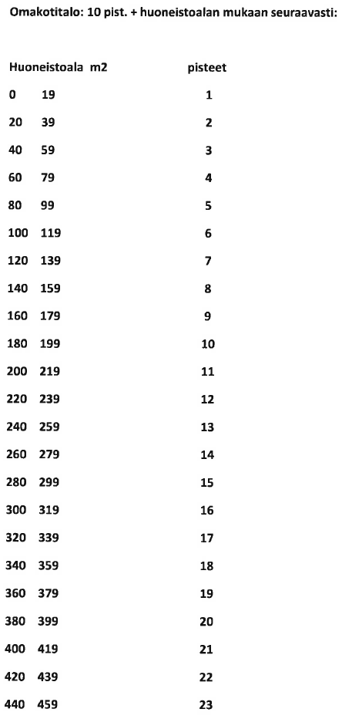
Suurempien kiinteistöjen pisteytysmäärä sovitaan erikseen.

